KEMASKINI IPEROLEHAN (ADMIN)

1. CATATAN *ADD*/UPDATE/VIEW SEBUTHARGA & TENDER

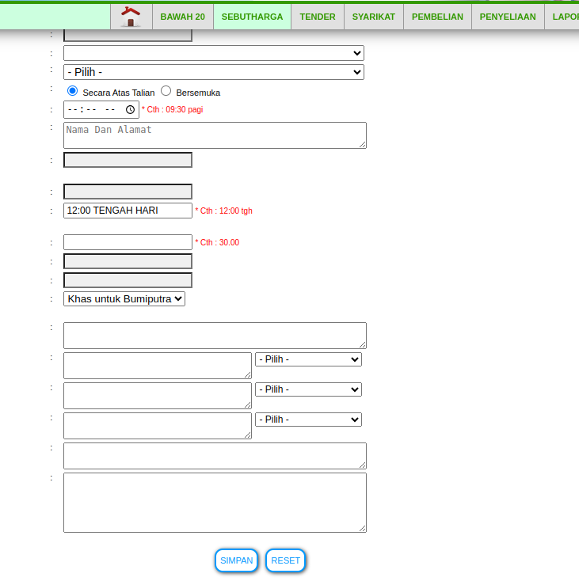

2. LAPORAN SSR-PBT & PELUPUSAN SEBUTHARGA

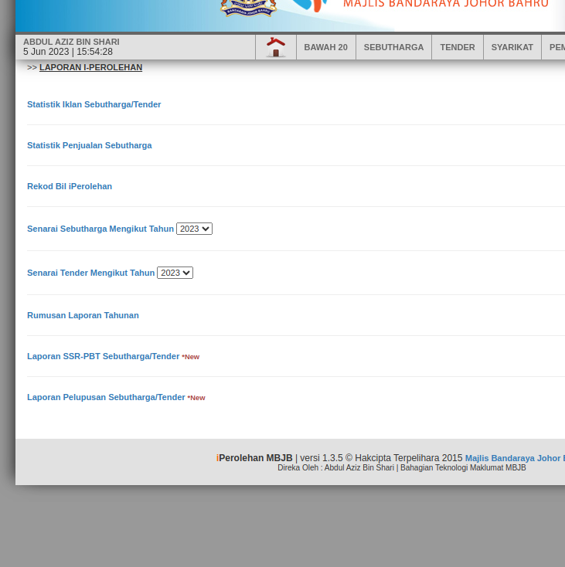

3. VIEW BATAL PADA TENDER

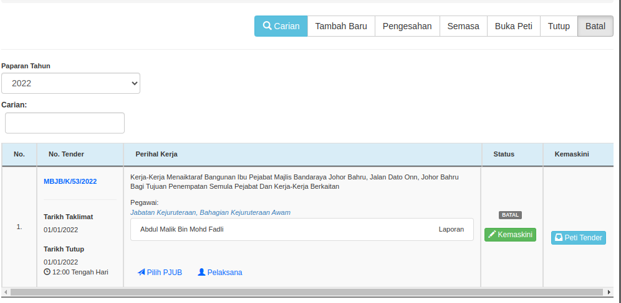

4. PAPARAN BIL PELBAGAI

